编号：TZ-SAJL-YB-2024-11-004

高邮市鑫辰新能源有限公司汤庄镇78MW渔光互补光伏发电项目

监 理 月 报

项目监理部（章）：
总监理工程师： 宗 浩
日 期：2024年 10月31号

监 理 月 报
开始时间 2024年10月01日 结束日期 2024年10月31日
- 监理重点工作情况
专业 | 事项 | 本月重点工作情况 | 下月重点工作计划
进度 | 主要工作 | 1、项目推进；  2、项目区域基准点跟踪确认；  3、项目试桩点跟踪；  4、依据施工进度、塘口方案催促塘口移交；  5、进场管桩检查；  6、打桩质量抽查； | 1、跟踪塘口移交；  2、跟踪进度计划落实；  3、现场跟踪打桩进度；  4、管桩进桩、打桩质量抽查；
 | 设备交付进度 | / | /
 | 设计交付进度 | 完成试桩位、试桩检测、桩位图 | 出图，图纸审批及会审
 | 质量体系运作情况 | 正常 | 正常
 | 施工图会审 | 未进行 | 施工图会审完成
 | 设计交底 | 未进行 | 设计交底完成
 | 方案审查 | 已审查 | 完善补充
 | 技术交底 | 完成质量安全交底 | 完成后续工序交底
 | 设计变更 | / | /
安全 | 安全培训情况 | 已完成 | /
 | 安全交底情况 | 已完成 | /
 | 安全措施落实情况 | 不到位方面要求改正 | 要求按制定的方案措施落实
 | 安全文明施工情况 | 改进中 | 安全文明施工费用投入到位
质量 | 主要工序质量 | 基本符合 | 严格现场把控
 | 主要原材料质量 | 抽查比例基本符合要求 | 要求源头把控
 | 构（配）件质量 | / | /
 | 设备质量 | / | /
 | 质量验评情况 | 打桩标高、垂直度、平行度、桩距安装基本符合要求。 | 对现场发现质量缺陷，要求施工单位及时整改消缺。

二、本月进度情况
1、78MW区域40#塘口本月27日开始进桩打桩，升压站总平面布置图、已征地块组件总平面布置图、项目初步设计已完成具备评审条件；
三、下月进度计划
1、跟踪塘口移交；
2、跟踪进桩进度计划；
3、现场跟踪打桩进度；
4、对已打桩进行抽查；
四、安全文明施工情况
事故（起） |  |  | 编制安全策划文件（份） | 施工人数 | 施工单位数量
人身重伤 | 机械设备 | 电网事故
无 | 无 | 无 | 1份 | / | /
/ | / | 现场辨识危险源和  做好施工现场文明施工准备 |  | 满足要求
五、施工重点工作情况
专业 | 本月重点工作情况 | 下月重点工作计划
进度管理 | 督促施工单位优化人、机、料等资源配置，充分调动施工人员的积极性 | - 对移交塘口进行报审验收；  - 对进场管桩总包要进行严格自检自查；  3、对管桩吊卸进行旁站；  3、对打桩标高、平行度、垂直度进行把控；
安全管理 | 督促施工单位报审《安全文明施工管理制度》，定期对现场进行安全检查； 对施工人员进行安全培训、考试，提高作业人员安全防范意识，落实安全文明施工措施。 | 安施工人员安全帽佩戴，反光服穿着，吊装安全管理，现场防火措施落实。全吊装、屋面临时用电安全，动火作业等。
质量管理 | 设备到场进行开箱检查；单位工程重点部位施工进行旁站；督促施工单位质量通病防治措施；监督施工项目部落实强制性条文的执行计划。 | 发现有质量问题并要求施工方整改，整改完成后，进行查验。
技术管理 | 督促施工单位对施工人员进行技术交底，现场检查施工人员是否按照技术交底内容进行施工。 | 参与过程中重要（关键）环节的施工技术交底会，监督检查执行情况。检查现场施工质量。
物资供应 | 协助建设单位做好建设物资进场工作，督促施工单位做好物资保管工作，要求施工单位安排人员对施工现场进行巡查，确保物资不遗失。 | 督促施工单位进行

本月项目监理工作简图：
业主参加的例会 | 试装
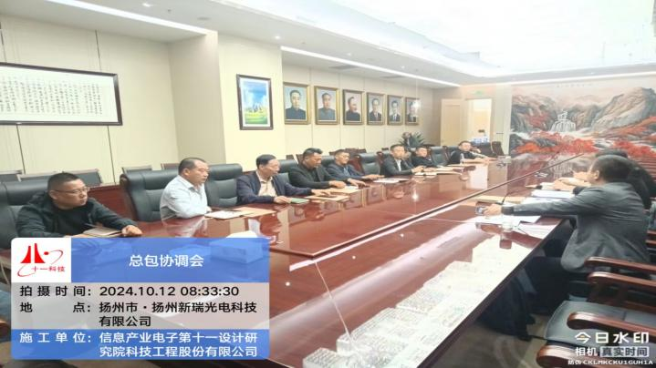 | 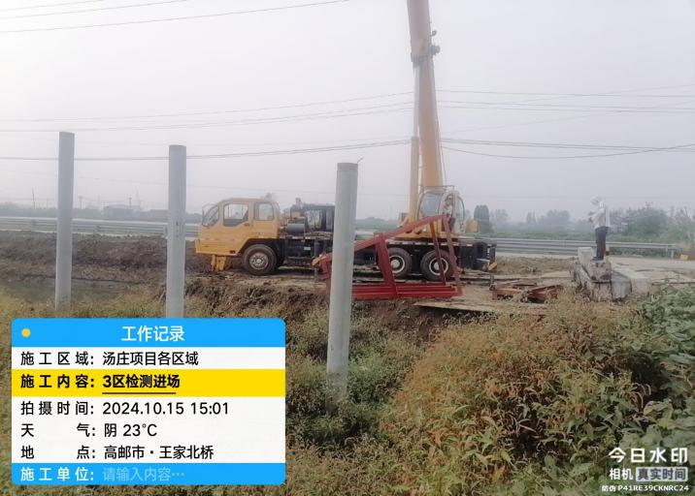
打桩开工 | 试桩检测
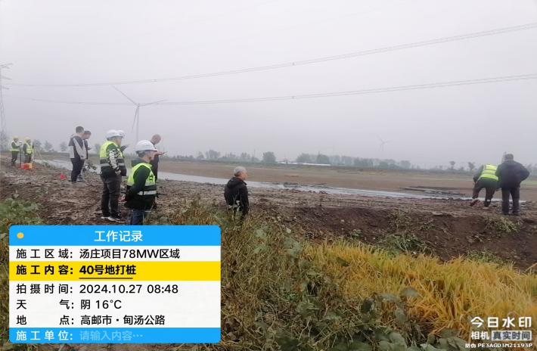 | 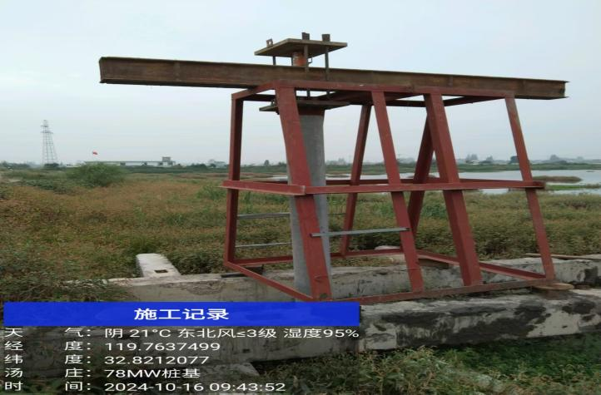
管桩检查 | 打桩标高复核
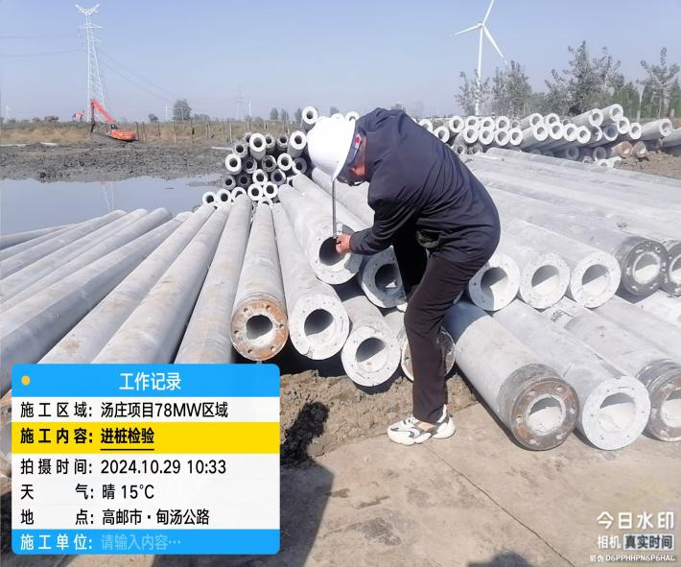 | 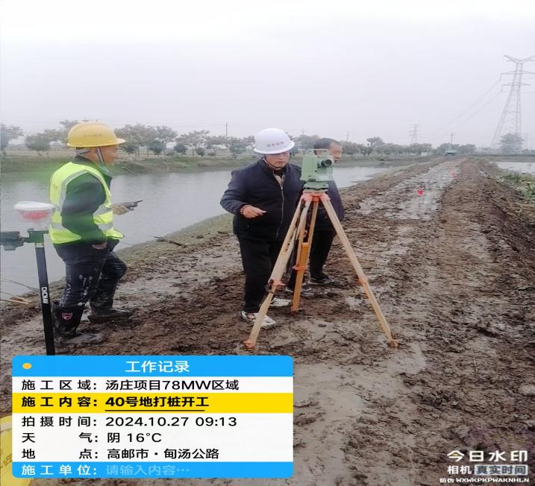
打桩作业 | 打桩作业
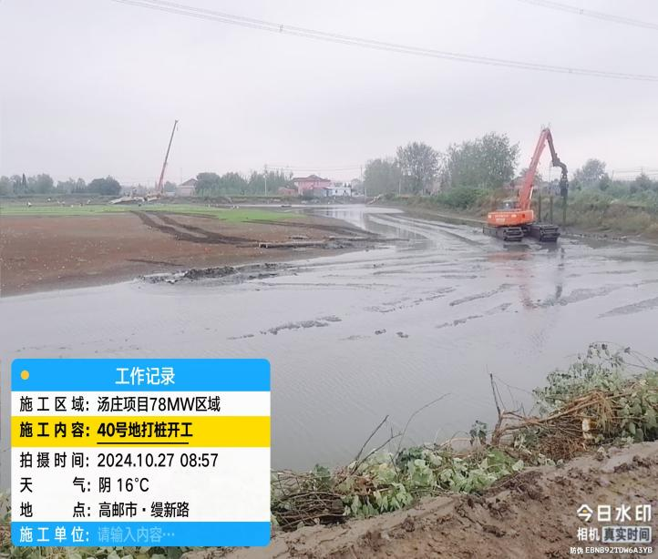 | 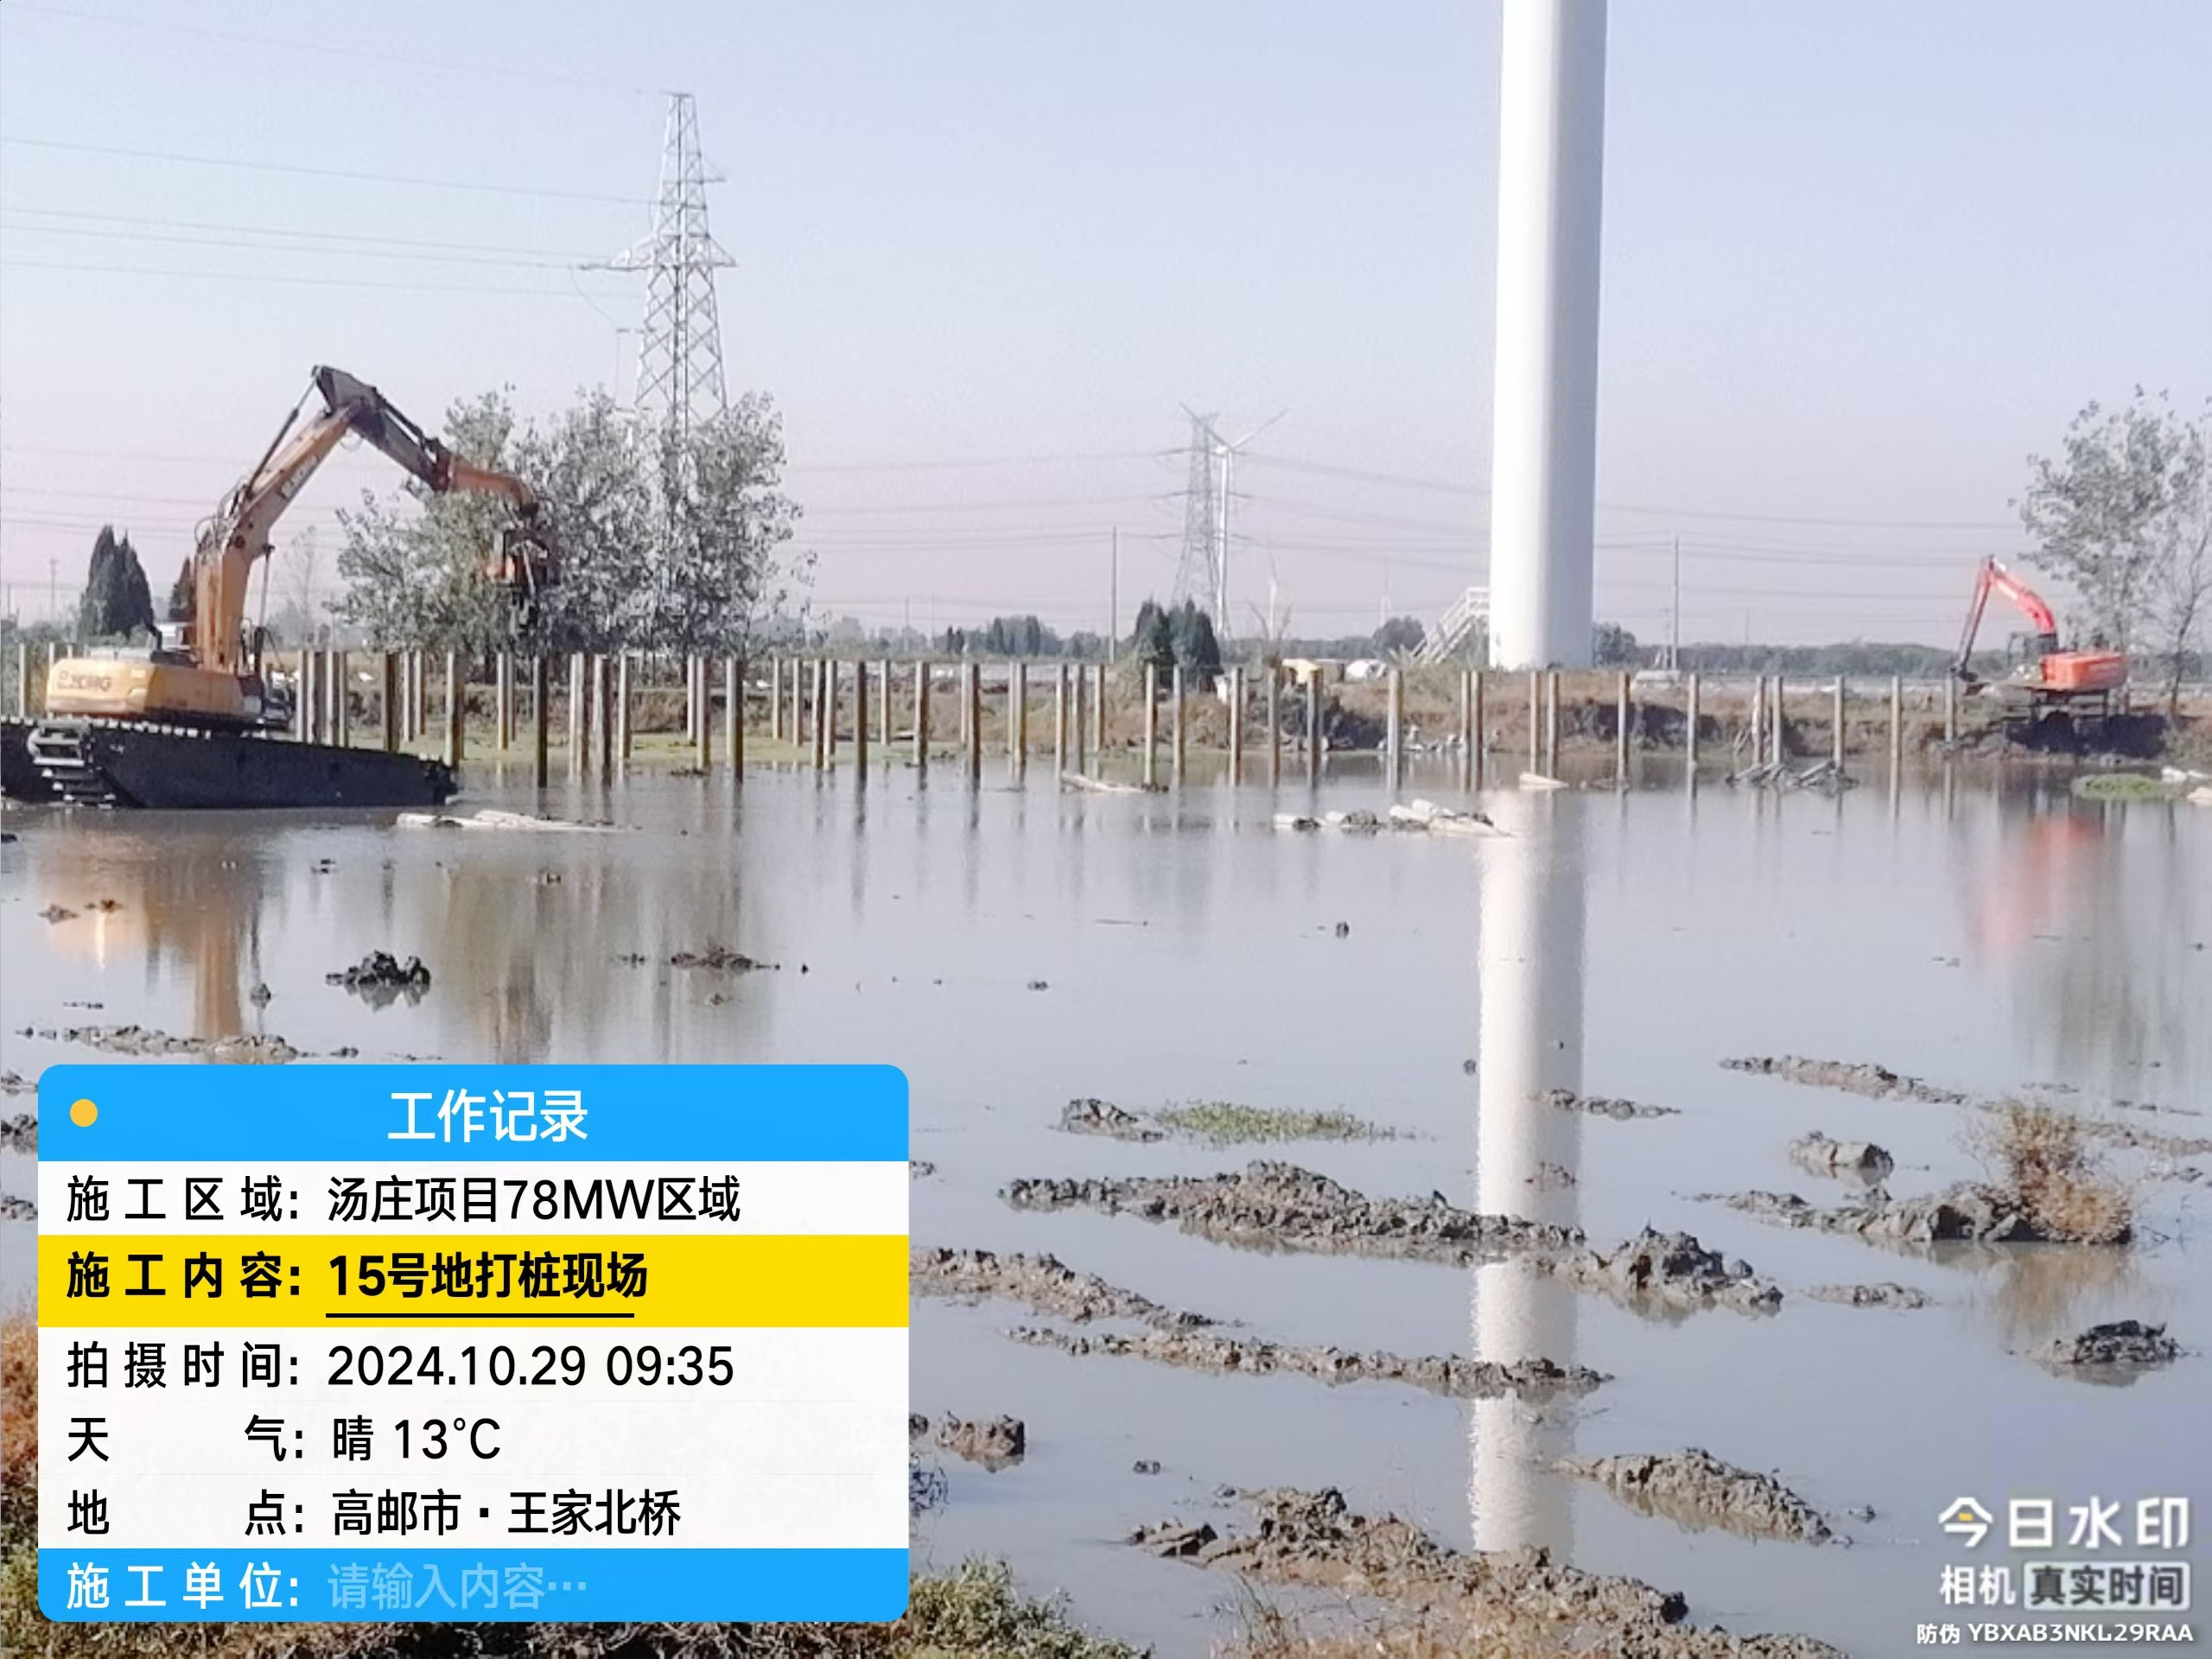
(完）

